Районный конкурс сочинений, посвященный Дню Республики Башкортостан «Пою мою республику»

«Прекрасны дальние края,
Но я шептала на рассвете,
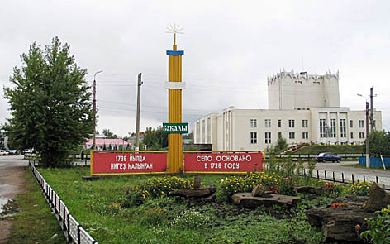
Что соловьиная моя Башкирия-
Одна на свете»
А.Тагирова

Шайхразеева Регина,
ученица 3 а класса
МОБУ СОШ №1
с.Бакалы РБ
Учитель: Ялаева Н.М.

2014 год
Я узнала, что у меня
Есть огpомная семья -
И тpопинка, и лесок,
В поле каждый колосок!
Речка, небо голубое -
Это все мое, pодное!
Это Родина моя!
Всех люблю на свете я!
Действительно, у каждого человека своя Родина. Она одна – такая родная, любимая, близкая, единственная. Это место, где родились и жили твои прадеды, деды, отец и мать. Здесь родилась я. Здесь все любимо и знакомо: голубое небо с облаками, зеленые леса, золотые поля, глубокие реки и озёра. Я могу бесконечно любоваться полевыми цветами на лугу, белой березкой возле дороги, трудолюбивой пчелкой на ромашке, котенком, греющимся на солнышке.
Я рада, что родилась именно в этой красивой и богатой республике, где удивительная природа и живут самые добрые и трудолюбивые люди. Дома меня окружают самые близкие и родные: мама и папа, бабушки и дедушка, прабабушка. В школе – любимые учителя и друзья. Я люблю свою школу и дом, свое село и республику.
Родной уголок всегда в моем сердце. Где бы я ни была, куда бы ни уезжала, всегда тоскую и скучаю по своему дому. Наши пушистые зеленые ёлочки красивее вечнозеленых пальм, молодая травка не сравнится с желтым песком пустынь. А уютный дом с любимой кроваткой и запахом пирогов из кухни? Добра и ласковая мама, будящая меня по утрам поцелуем!
А какая у нас белоснежная зима, белый скрипучий снег и узоры от мороза на окошке! Когда вдыхаешь полной грудью свежий чистый воздух и глядишь на яркое солнце на мирном небе, то понимаешь – какой ты счастливый человек! У тебя есть всё – родители, дом, родина.
Какими бы прекрасными ни были дальние края, моя Башкирия – одна на свете! Разреши мне, родная сторона, признаться тебе в любви! Люблю вас, моя малая родина – Бакалы и республика!

